몬트레이 한인 천주교회
303 Hillcrest Ave. Marina, CA93933
연중 제23 주일 2023년9월10일(가해) 37호

화답송 |  | 성가
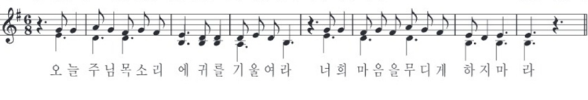◎ 오늘 주님 목소리에 귀를 기울여라. 너희 마음을 무디게  하지 마라 |  | 입당 19 봉헌 212  성체 156 파견 286
○ 어서 와 주님께 노래 부르세. 구원의 바위 앞에 환성 올리세. 감사하며 그분 앞에 나아가세. 노래하며 그분께 환성 올리세. ◎
○ 어서 와 엎드려 경배드리세. 우리를 내신 주님 앞에 무릎 꿇으세. 그분은 우리의 하느님, 우리는 그분 목장의 백성, 그분 손이 이끄시는 양 떼로세. ◎
○ 오늘 너희는 주님 목소리에 귀를 기울여라. “므리바에서처럼, 마싸의 그날 광야에서처럼, 너희 마음을 무디게 하지 마라. 거기에서 너희 조상들은 나를 시험하였고, 내가 한 일을 보고서도 나를 떠보았다.” ◎
복음 환호송
◎ 알렐루야.
○ 하느님이 그리스도 안에서 세상을 당신과 화해하게 하시고, 우리에게 화해의 말씀을 맡기셨네.
◎ 알렐루야.
우리의 정성 |  | 미사 참례자수
주일 헌금 (9/3): $355  감사 헌금 조은주 $1000  교무금 곽신철(9), 김경화(9), 박숙희(9,10), 양화자(9),  이만기(7,8), 정정진(9)  사제관 건립 기금 김경화 $50, 양화자 $20  총액 $90,954.32 |  | 목요 미사 (8/31) 22명  주일 미사 (9/3) 44명

알려드립니다
■ “미션을 찾아서” 안내 : 9월 16일 (토)
장소 : 산 후안 바티스타 & 산타 클라라 미션
시간 : 8시 30분 성당출발 5시 성당 도착예정
참가비 : $35 (입장료+식사비)
자세한 일정은 구역방을 통해 공지하겠습니다. 참가 신청은 구역장님들께 하시면 됩니다.
■ 마리나 구역모임
9월 19일 (화) 5시 30분 김인혜 세실리아자매님 댁
■ 봉성체 : 9월 22일 (금) 4시부터 있겠습니다. 구역장님들께 신청 바랍니다.
■ 한가위 위령미사 신청 : 9월 24일 (주일)
오윤정 전례위원장님께 신청 바랍니다.
■ 한마음골프대회 : 9월 30일 (토) 1시 (11-12시 체크인)
참가비 : $150 (점심과 저녁식사 제공)
샌프란시스코 한인성당주최 골프대회가 열립니다. 주임신부님에게 신청바랍니다.
■ 매일미사책 신청 : $86 (소), $120 (대)

